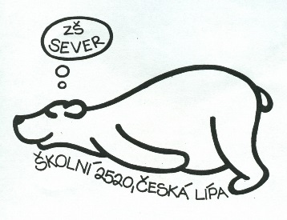
Základní škola, Česká Lípa, Školní 2520, příspěvková organizace
ul. Školní, č.p. 2520, 470 05 Česká Lípa
IČO: 709 82 198
telefon: 487 828 920 e-mail: info@zs-sever.cz webové stránky: www.zs-sever.cz

POZVÁNKA

Zveme rodiče budoucích prvňáčků na informativní schůzku s třídními učitelkami, která se koná

v pondělí 1. června 2026 od 16:00 hodin.

Na této schůzce budou podány potřebné informace týkající se zahájení
školní docházky Vašeho dítěte.

Těšíme se na Vaši účast.
Třídní učitelky budoucích 1.ročníků

